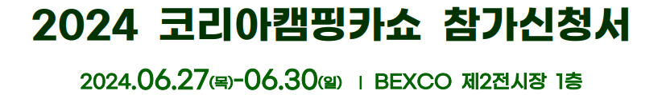

회사명 |  | (국문)
 |  | (영문)
사업자등록번호 |  |  | 대표자
주 소 |  | (우. )
대표전화 |  |  | 홈페이지
담당자 | 성 명 |  | 부서/직위
 | 전 화 |  | 휴대폰
 | 이메일
전시품목

구 분 |  | 단가(부가세별도) | 수 량 |  | 금 액
조립부스 | 기 본 부 스 | 1,000,000 원 |  | 부스
 | 푸드부스형 | 1,300,000 원 |  | 부스
 | 2면오픈부스 | 1,200,000 원 |  | 부스
독립부스 |  | 700,000 원 |  | 부스
전기(주간) | 단상220V(60Hz) | 70,000 원 |  | kW
 | 24시간 | 80,000 원 |  | kW
인터넷 |  | 100,000 원 |  | 회선
합 계
※ 참가비 납부기한 : 인보이스 발행일로부터 7일 이내 전액 납부(납부처 : KB국민은행 848801-00-133271 (사)한국레저자동차산업협회)

당사는 2024 코리아캠핑카쇼 참가규정을 준수하며, 위와 같이 참가신청서를 제출합니다.
2024년 월 일
회사명 :
대표자 : (인)

